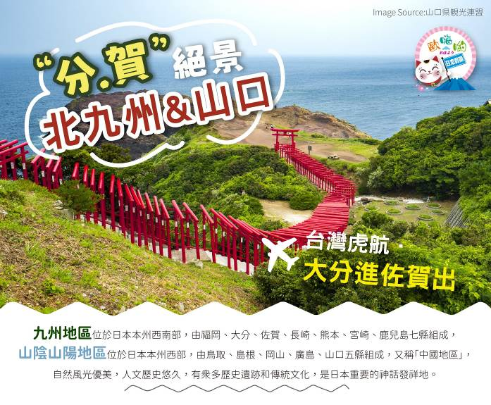
分賀絕景日本北九州山口懷舊秘境遊船溫泉五日【週三出發】
CNN評選最美景點~元乃隅神社&宇佐神宮
世界文化遺產~萩城城下町&遊船.日本最大鐘乳石洞~秋芳洞
懷舊歐風商港~門司港散策.戀愛祈願聖地~小倉八坂神社

（未滿6歲不佔床優惠減NT$2,000/人）
※報價不含日本服務小費、機場接送，如逢台灣連續假期&寒暑假期間、日本連續假期需加價，團費詳情請洽詢服務專員！
※花期屬自然現象，會因氣候溫度等因素影響，故實際狀況依當日現場為準！

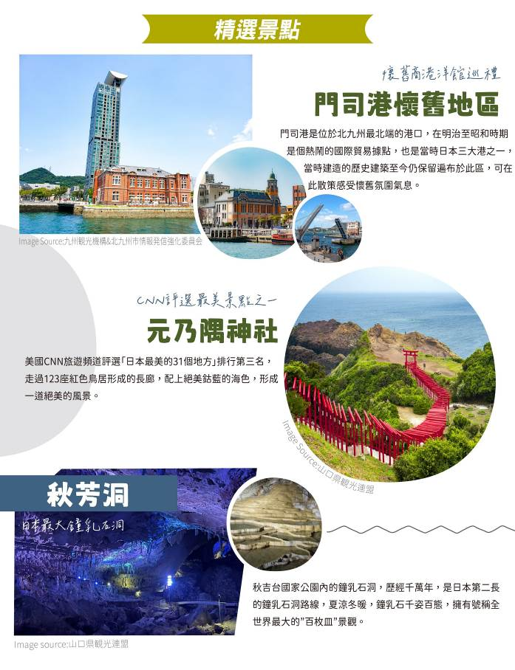
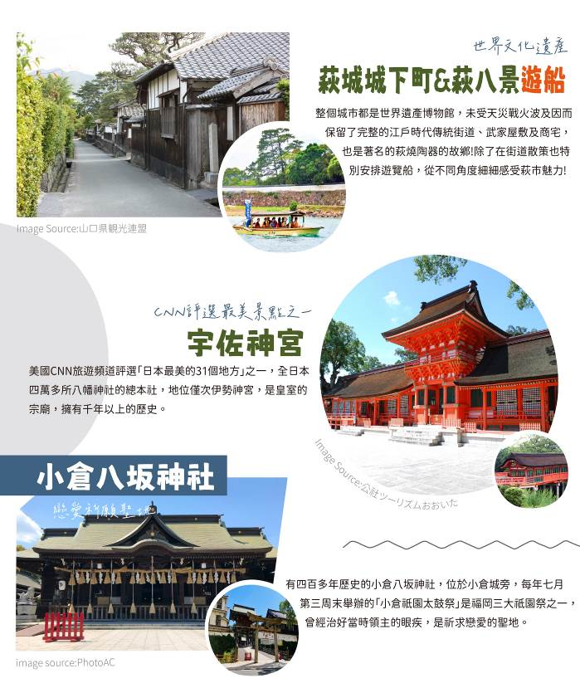
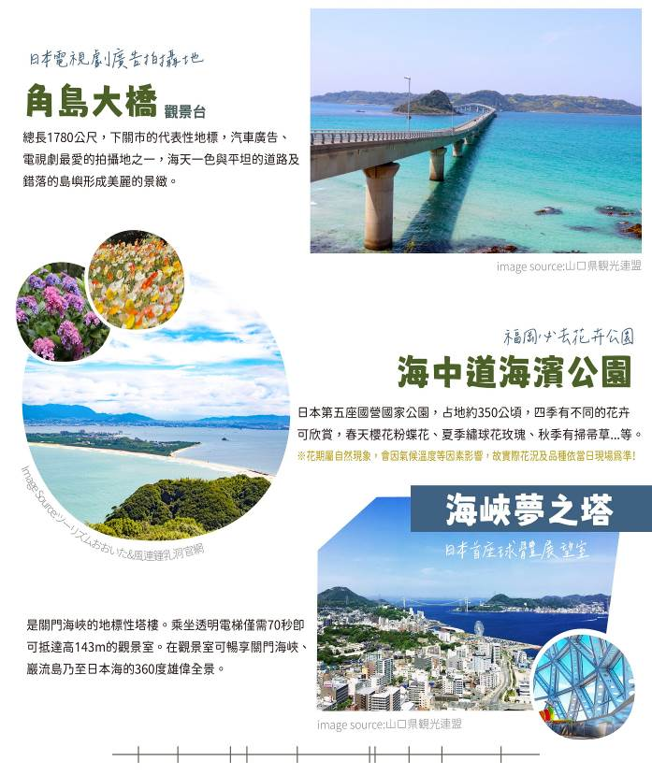
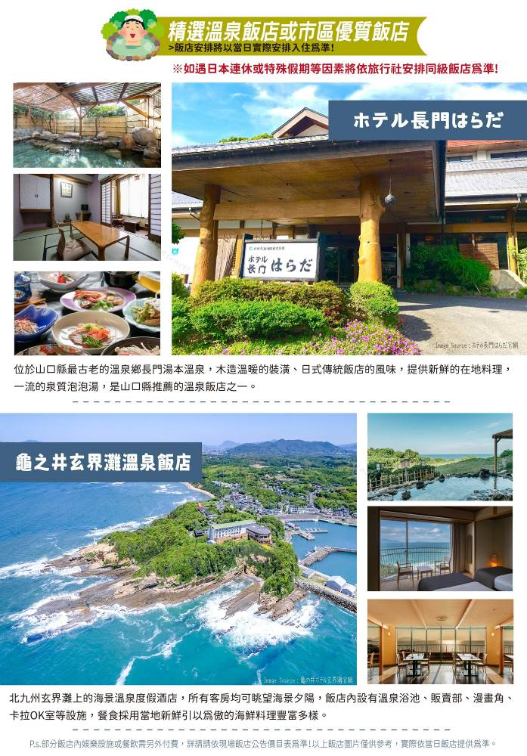
航班參考 以下為本行程預定的航班時間，實際航班以團體確認的航班編號與飛行時間為準。
天數 | 航空公司 | 航班編號 | 起飛機場 | 抵達機場 | 出發時間 | 抵達時間
第一天 | 虎航 | IT-750 | 桃園國際機場 | 大分國際機場 | 12:00 | 15:00
第五天 | 虎航 | IT-247 | 佐賀國際機場 | 桃園國際機場 | 11:35 | 13:05
行程內容
第 1 天 | 桃園國際機場-大分國際機場-【CNN評選日本最美景點】宇佐神宮-飯店
【宇佐神宮】大分縣宇佐市的宇佐神宮，是全國約4萬間八幡神社的總本宮。宇佐神宮因為源頼朝（鎌倉幕府時期的將軍）將八幡大神視為守護神，在日本國內有許多的信徒，被認為是掌管家庭安全和勝負運的神明。同時，宇佐神宮也是神轎的發源地，據說在8世紀時，八幡神為前往東大寺而從宇佐到奈良的途中，就使用了神轎。
   | XXX |  | 機上套餐 |  | 日式風味料理
  中津駅前ROUTE-INN HOTEL或中津Grand Plaza HOTEL 或苅田北九州空港VESSEL HOTEL 或同級

第 2 天 | 飯店-【浪漫歐風懷舊散策】門司港懷舊地區（蘭翼門司吊橋、國際友好圖書館、舊大阪商船大樓、舊門司稅關）-【日本最大鐘乳石洞】秋芳洞-【世界文化遺產巡禮】萩城城下町散策&特別安排體驗萩八景遊覽船-飯店
【門司港】門司港在九州的最北端，以關門海峽與本島的山口縣下關市相隔，是明治~大正時期的貿易港口，因此門司港的舊洋行、貿易公家機關特別多，是個以建築古蹟巡禮為主題的一個觀光景點。門司港的景點很集中，沿著海港走路就可以到達，從門司港到舊大阪商船大樓，看看著名的藍翼門司吊橋、舊門司稅關，逛逛港邊的雜貨美食，悠閒的度過下午時光。
【秋芳洞】是日本最大的鐘乳洞，洞窟內有許多石筍與鐘乳石，以及巨大石灰岩形成的梯田，這些都是貴重的地質學標本。秋芳洞於100多萬年前形成，在這裡您可以感受到地球悠久的歷史和不可思議的大自然的魅力。洞穴內的氣溫全年保持在17℃，冬暖夏涼，非常舒適。請一邊遊覽一邊拍照，慢慢享受這神秘的地下世界吧！
【萩城城下町】名列聯合國世界遺產的萩城城下町，完好保存了日本封建時代的城鎮光景。漫步古老街道，就可欣賞包括重要歷史人物和富商在內的上級武士住所。毛利輝元於1604年建造了萩城，萩城城下町則在那之後的260年裡，成為萩藩的行政中心。過去的武士宅邸、古老的土牆和街道規劃，至今仍保留著往昔風貌。
【萩八景遊覽船】萩八景遊覽船行程以指月橋為起點，經過萩城遺址旁的運河進入橋本川主流，再返回起點。搭乘遊覽船可眺望位於堀內以及平安古傳統建築群保存地區裡的舊武士宅院，遊客可一邊聽船夫對景點的解說，一邊從遊船上欣賞與陸地不同的萩之魅力。
   | 飯店內享用 |  | 地元風味套餐 |  | 飯店內自助餐或會席料理
 | 美荻度假村 或 萩 觀光飯店 或 ホテル長門はらだ 或 湯本觀光旅館西京 或同級

第 3 天 | 飯店-【CNN評選最美景點之一】元乃隅神社-【日本電視劇.廣告拍攝地】角島大橋-【日本首座球體展望室】海峽夢之塔-【戀愛祈願聖地】小倉八坂神社-飯店
【元乃隅神社】歷史的追溯於1955年成立了這間神社，特徵就是合而為一的紅色鳥居隧道，長達約100公尺以上，整齊連延不絕排列的123座鳥居，其景色十分的壯觀，一腳踏進去彷彿被吸入紅色隧道一般不可思議的感覺，這個景色於2015年受到美國CNN報導列入「日本嚴選絕美景點」之一而被報導，同時也擁有世界認同的絕景神社。
【角島大橋】山口縣西北端，橋身倒影和碧綠海面交相輝映讓人陶醉，被網友選為「一生絕對要去一次的世界絕景」之一。近年隨著電視連續劇《四日間的奇蹟》、日本人氣電視劇《HERO特別篇》和豐田汽車廣告在此開拍更聲名大噪。

【海峽夢之塔】海峽夢之塔於1996年建成，是關門海峽的地標性塔樓。乘坐透明電梯僅需70秒即可抵達高143m的觀景室。在觀景室可暢享關門海峽、巖流島乃至日本海的360度雄偉全景。

【小倉八坂神社】擁有四百多年歷史的小倉八坂神社，小倉的城主—細川忠興作為小倉地區的總守護神而建造又稱祇園社，也是戀愛祈願的聖地。八坂神社供奉的神祇是須佐之男命，傳說其性格變化無常，時而凶暴時而英勇，最著名事蹟是斬殺八岐大蛇；由此從殘暴的神祇變成民間的英雄，深受小倉人民祟拜尊重。
   | 飯店內享用 |  | 地元風味料理 |  | 飯店內自助餐或御膳料理
福岡宗像美居飯店 或 玄界灘龜之井飯店 或 北九州皇冠宮飯店 或同級

第 4 天 | 飯店-海中道海濱公園-免稅店-La La port福岡-自由前往天神商圈購物-飯店
【海中道海濱公園】海之中道海濱公園被博多灣和玄界灘這兩個海域環繞，面積約350公頃，是面積遼闊的國家公園。 以春天的水仙為首，櫻花、鬱金香、門氏喜林草、玫瑰、繡球花、地膚草等四季各异的花草爭相盛開，一年四季都能欣賞到繽紛的花朵。
【免稅店】在此的優質商品均可享有免稅之服務，自用或餽贈親友都是不錯的選擇。

【La Laport 福岡】2022年4月於福岡市博多區青果市場舊址開幕的大型複合商業設施。是九州第一座「LaLaport 」，館內設有各具不同功能的9座室內外公園。廣達約4000平方公尺的「Oval Park」內有從地面噴出水的水舞廣場和遊具等，是有小朋友同行的家庭旅客最愛的休閒設施。還有備有200公尺田徑跑道和網球場的「Sport Park」，及享受烤肉和農園體驗的「Agri Park」等眾多能玩上一整天的景點。
   | 飯店內享用 |  | 日式風味料理 |  | 發放餐費￥2000
Ark 或 Quintessa福岡天神南 或 舒適博多飯店 或同級

第 5 天 | 飯店-佐賀國際機場-桃園國際機場

後續搭乘專車前往機場，搭乘專機返回國門，為此知性之旅劃下句點。
   | 飯店內享用 |  | 機上套餐 |  | XXX
溫暖的家
【護照說明】
持中華民國護照進入日本為免簽證。但護照需在回國日當日起算有效期六個月以上。
日本政府對入境日本國內之台灣居民，實施免簽證措施規定如下：
1、持有效台灣護照者（僅限護照上記載有身分證字號者），護照效期是否在入境當天算起六個月以上。
2、赴日目的以觀光、商務、探親等短期停留目的赴日時（以工作之目的赴日時，則不符免簽證）。
3、停留期間不得超過90日之期間。
4、出發地、入境地點無特別限定。
5、為避免出國當天出現無法出境的情況，在此特別請您務必再次檢查、確認您的護照。
若您是現役軍人身份，出國必須蓋兩種章：
◎【持照人出國應經核准】。
◎【年月日之前同意出國 字第 號核准】。
若您是役男者，出國前必須前往戶籍所在地之鄉鎮市區公所兵役科（課）蓋兩種章：
◎【持照人出國應經核准尚未履行兵役義務】。
◎【役男出國核准 年 月 日前一次有效 縣 市公所】
雙重國籍者，進出中華民國國境，須使用同一本護照進、出國境。役男是指年滿十九歲當年一月一日起至年滿三十六歲當年十二月三十一日止尚未履行兵役義務之男子。
本行程所載之簽證相關規定，對象均為持中華民國護照之旅客，若貴客持他國護照，請先自行查明相關規定，報名時並請告知您的服務人員。 移民署相關規定，注意事項第5點。
【費用說明】
◎費用包含:
1、台灣/日本大分X佐賀/台灣來回經濟艙團體機票一張。
2、兩地機場稅、燃油附加稅、雜支服務費、行李20公斤及手提行李10公斤。
3、優質飯店住宿二人一室及全程列表餐食。
4、行程所列之旅遊交通費用、門票入場費。
5、履約責任險新台幣500萬元。
6、本行程旅遊責任意外險及旅遊意外醫療險依法令規定金額投保。
7、此報價已經分攤65歲以上老人與小孩的優惠票價差，如產生恕不退還優惠票價差。
◎費用不包含:
1、行程表上未表明之各項開支，自選建議行程交通及應付費用。
2、純係私人之消費：如行李超重費、飲料酒類、洗衣、電話、電報及私人交通費。
3、個人護照新辦之辦理費用NT$1,800/人。
4、若無法安排室友或指定住宿單人者，須補單人房價差，詳情請洽當團業務。
5、導遊、領隊、司機人員小費每日NT$300 /人（參加日本團NT$300X5日= NT$1,500/人） 。
【特別說明】
1、此行程需16人以上方達出團人數，如人數不足無法出團將於出發前七天通知。
2、每位團員訂金NT$15,000元整。（※提醒您：當您繳付訂金即表示旅遊契約產生效力，本公司將依各協力商之要求，為您預付此趟旅程的旅館、餐廳或機票等費用。若您因故取消，本公司將依「國外旅遊定型化契約書」之相關條款或估算已實付的費用，向您收取超支費用或退回剩餘訂金。）
3、團費報價以雙人房（2人一室）為準，歡迎您結伴參加。單人者報名，需補全程單人房型價差，該金額請洽當團業務，原則上我們會協助安排同性別團員共用一室，若能安排兩人一室則免收單人房差額。（單人房差係指「單人指定入住一間房之價差」）。
4、國際觀光旅館房間以雙人房2張單人床為基準房型，如遇特殊房型需求（大床房型、三人房），請事先提出需求，但無保證一定有此房型；大部份飯店無三張正常床型之三人房，也無法提供雙人房加床，如旅客需求三人同住一房，全球飯店幾乎都以統一型式之折疊床為加床，加床後室內空間變小。基於房型與消防理由，最多僅能加一張床，或無法加床，敬請了解見諒。如無法接受此安排，建議勿需求三人同住一房；若遇部分飯店無法提供加床服務，則請補單人房差，或與其他團員同房住宿，敬請見諒。
5、素食者；因各地風俗民情不同，國外的素食習慣大多是可以食用蔥、薑、蒜、蛋、奶等，除華僑開設的中華料理餐廳外，多數僅能以蔬菜、豆腐等食材料理為主；若為 飯店內用餐或一般餐廳使用自助餐，亦多數以蔬菜、漬物、水果等佐以白飯或麵食類。故敬告素食貴賓，海外團體素食餐之安排，無法如同在台灣般豐富且多變化，故建議素食貴賓能見諒安排不易或自行準備符合口味及方便攜帶的副食品、點心備用，如餅乾、泡麵..等，以備不時之需。
6、行程順序若因特殊狀況及其他不可抗力之現象，如：天候、交通、航班、船舶影響，而有飯店、景點、餐食順序上之調動，本公司保留變更或調整行程之權利。
7、如因個人因素無法成行，已繳付之團體費用恕無法退還。
8、因飛行安全考量及法規限制，台灣虎航規範每航班嬰兒人數上限為10名。如欲攜帶2歲以下嬰兒同行（以參加之行程返國日計算），煩請提供嬰兒及同行者名單，待服務人員與台灣虎航回覆預訂OK後，方完成訂位。嬰兒訂位將以入名單先後順序受理，額滿即不再接受，敬請留意。
9、團體機票使用限制：※為免爭議，敬請於購買前詳細閱讀。
a.團體行程使用團體來回經濟艙機票，需「團進團出」，一經開票不可延回、不得退票及延期使用。
b.團體行程使用之票種為團體機票，機票無法累積航空公司哩程數、不可事先指定座位或劃位。（航空公司依照乘客之英文姓名之字母先後順序作訂位紀錄以及機上座位排序。）
c.為響應環保及考量作業之便捷，本行程將以電子機票取代紙本票根列印。如欲取得搭機證明，請於搭機後盡速向業務提出申請；另需加收手續費100元（單程）。
10、如航班為（加）包機，航班時間為暫定時間，正確起降時刻請以說明會資料為準；將依兩國政府及航空公司公佈為準。若有調整，本公司將保有行程前後順序調整之權。亦盡全力維持原行程之規劃，調度考量恕無法退費及取消。
11、因全球氣候異變、自然生態難以準確評估，開花週期亦無法掌握，遇天候因素（下雨、颱風、氣溫...）難保證開放的程度，其凋謝或未綻開會依往原景點純欣賞，敬請貴賓於報名前自行斟酌衡量，並請見諒，謝謝您。
★【特別說明】日本國土交通省於平成24年6月（2012年）發布最新規定，每日行車時間不得超過10小時（以自車庫實際發車時間為計算基準），以有效防止巴士司機因過（疲）勞駕駛所衍生之交通狀況。（資料來源：日本國土交通省）

